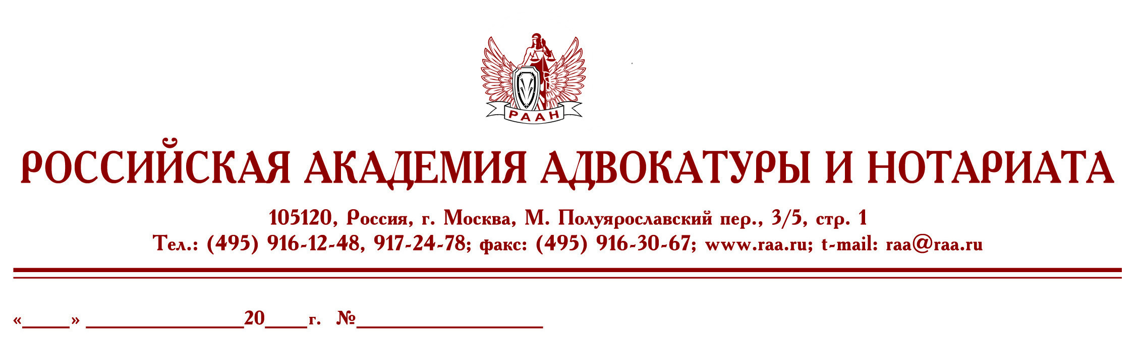

23 мая 22 б/н

Руководителю адвокатской палаты
Федеральная палата адвокатов РФ и Российская академия адвокатуры и нотариата приглашает Вас и всех членов адвокатской палаты принять участие в семинаре:

27 мая 2022г., Москва
С 10:00 до 16:00
«Проблемные вопросы уголовной защиты в суде с участием присяжных заседателей»
(видеоконференция состоится на платформе ZOOM)

Ведущий: к.ю.н. Насонов Сергей Александрович – советник ФПА РФ, доцент кафедры уголовно-процессуального права Университета им. О.Е. Кутафина (МГЮА), адвокат АП г. Москвы
Программа

- 10.00-11.30 Проблемные вопросы участия защитника в формировании коллегии присяжных заседателей: «подводные камни» процедуры опроса и отвода кандидатов в присяжные заседатели.
- 11.30-13.00 Проблемные аспекты защиты на этапах судебного следствия и прений сторон в суде присяжных: занятие позиции о причастности иных лиц к преступлениям, вменяемым подсудимому; техника оспаривания достоверности показаний обвиняемого, данных на следствии; возможность акцентирования внимания присяжных на отдельных аспектах исследуемых доказательств; использование средств визуализации в прениях и др.
- 13.00-13.15 Перерыв
- 13.15- 14.30 Проблемные аспекты участия защитника в постановке вопросов присяжным заседателям.
- 14.30-16.00 Обжалование приговора, постановленного на основании вердикта присяжных заседателей. Возможность адвокатского опроса присяжных заседателей и требования опроса их в апелляции

Продолжительность семинара – 1 день
Семинар будет проходить с использованием платформы Zoom.
Стоимость участия 5500 рублей.
Для тех, кто не сможет все время быть в прямом эфире, будет предоставлена запись семинара.
По окончании выдаются удостоверения установленного образца.

Для записи на курсы обращаться по тел.:
8-495-916-13-64, 8-906-773-31-73 – Иванова Виктория Владимировна
или e-mail: scec_cprl@mail.ru

Оплата обучения производится на р/с Российской академии адвокатуры и нотариата (НДС не облагается)
Реквизиты РААН:

С уважением,
Руководитель Высших курсов
повышения квалификации адвокатов РФ,
Вице-президент Федеральной палаты адвокатов РФ
С. И. Володина

